Министерство науки и высшего образования Российской Федерации
Муромский институт (филиал)
Федерального государственного бюджетного образовательного учреждения высшего образования
«Владимирский государственный университет
имени Александра Григорьевича и Николая Григорьевича Столетовых»

Факультет ФИТ
Кафедра ПИн

ЛАБОРАТОРНАЯ
РАБОТА №1

По Основы алгоритмизации и программирования

Руководитель
Привезенцев Д.Г.
(фамилия, инициалы)

(подпись) (дата)

Студент ПИн - 121
(группа)
Ермилов М.В.
(фамилия, инициалы)

(подпись) (дата)

Муром 2021
Лабораторная работа №1

Тема: Линейные программы на языке С
Цель работы: изучение основных принципов и получение навыков
написания линейной программы на языке Си
Ход работы:
Задание 1
Рисунок 1- пример задания
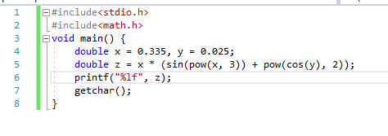
Рисунок 2- исходный кода

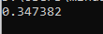

Рисунок 3- результат задания

Задание 2
Рисунок 4- пример задания

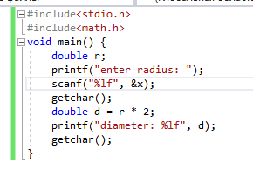
Рисунок 5- исходный код
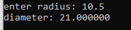
Рисунок 6- результат задания
Задание 3
Рисунок 7- пример задания

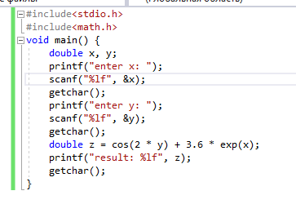
Рисунок 8- исходный код

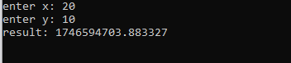

Рисунок 9- результата задания
Задание 4


Рисунок 10- пример задания
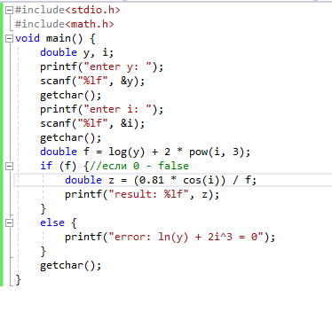
Рисунок 11- исходный код
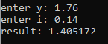

Рисунок 12- результат задания
Задание 5

Рисунок 13- пример задания

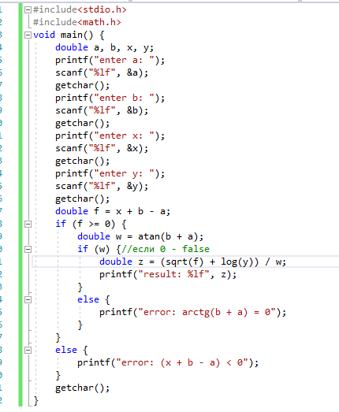
Рисунок 14- исходный код

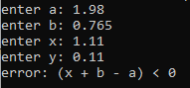
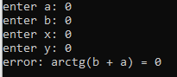
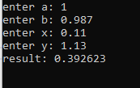
Рисунок 15- результат задания

Вывод: в ходе выполнения практической работы был получен
практический навык в создании линейной программы на языке Си.

